Амплитудная характеристика нелинейного рассеивателя в режиме сверхширокополосного воздействия

И. В. Безрукова
Институт сильноточной электроники СО РАН;
Томский государственный университет систем управления и радиоэлектроники
Е-mail: bezrukova_i03@mail.ru
Э. В. Семенов
Институт сильноточной электроники СО РАН;
Томский государственный университет систем управления и радиоэлектроники
edwardsemyonov@narod.ru
К. М. Полторыхин
Институт сильноточной электроники СО РАН;
Томский государственный университет систем управления и радиоэлектроники
kpoltorykhin@inbox.ru
И. А. Градов
Институт сильноточной электроники СО РАН;
Томский государственный университет систем управления и радиоэлектроники
ilyagradow@gmail.com

Аннотация. На основе экспериментальных данных нелинейного рассеяния малоразмерным объектом (FM-приемник Precision PS-298) сверхширокополосных сигналов в расширенном диапазоне напряженностей ступенчатого поля (100…390 В/м) уточнена амплитудная характеристика нелинейного рассеивателя. Для ее описания предложена новая аппроксимация в виде степенной функции с амплитудным ограничением, что позволяет в режиме экстраполяции давать оценку напряженности зондирующего поля, дающую максимальный относительный нелинейный отклик от объекта.
Ключевые слова: амплитудная характеристика; нелинейное рассеяние; сверхширокополосный сигнал

Введение
Для устранения ограничений по дальности и разрешающей способности традиционных нелинейных систем распознавания объектов, содержащих электронные компоненты, в ряде публикаций [1–2] предлагается применять сверхширокополосные (СШП) зондирующие сигналы. Короткие СШП-импульсы позволяют увеличить пиковую мощность зондирующего сигнала при фиксированной средней мощности, что обеспечивает преимущества перед радиоимпульсами большей длительности. Идея применения сверхширокополосных сигналов с предельной концентрацией мощности передатчика на коротком интервале времени исходит из соображения, что с увеличением мощности зондирующего сигнала происходит увеличение мощности нелинейного отклика (как в абсолютном выражении, так и относительно мощности полного отклика) [3]. Данное соображение является умозрительным и нуждается в проверке.
Работа выполнена в рамках государственного задания Министерства науки и высшего образования Российской Федерации (проект № FWRM-2024-0001).
Для прогнозирования нелинейного отклика малоразмерного объекта на сверхширокополосные импульсы различной амплитуды и формы нами была разработана модель нелинейного рассеяния видеоимпульсных сигналов, представленная в работе [4]. В модели имплементирована кубическая зависимость амплитуды нелинейного отклика от зондирующего поля (в основном канале модели сигнал возрастает линейно и квадратично возрастает функционал влияния). Однако данная модель имеет феноменологический характер аппроксимации, которая адекватна в ограниченном диапазоне напряженностей поля. «Истинная» же амплитудная характеристика рассеивателя не может иметь чисто третий порядок по нескольким соображениям.
Во-первых, в принципе работы нелинейного зондирования [5] на объект воздействует пара тестовых импульсов близкой формы и противоположной полярности. Нелинейные отклики возникают в результате суммирования противополярных откликов объекта, показывающей разницу их форм. При использовании таких зондирующих сигналов в нелинейном отклике подавляются нечетные компоненты нелинейности. Во-вторых, потенциал нелинейного отклика не может возрастать неограниченно, как это предсказывает степенная функция третьего порядка. Это подтверждается известными амплитудными характеристиками рассеивателей для гармонического режима [6], а также нашими предварительными оценками. Для простых нелинейных рассеивателей амплитудные характеристики при гармоническом зондирующем воздействии имеют характер немонотонной зависимости, в которой наблюдаются характерные точки (например, максимум, минимум, скачок). Так в работе [6] показано, что максимальная относительная величина нелинейности объекта наблюдается при напряженности поля около 10 В/м, а при увеличении напряженности поля происходит уменьшение относительной нелинейности.
Таким образом, целью настоящей работы является уточнение амплитудной характеристики нелинейного рассеяния электронными приборами сверхширокополосных зондирующих сигналов.

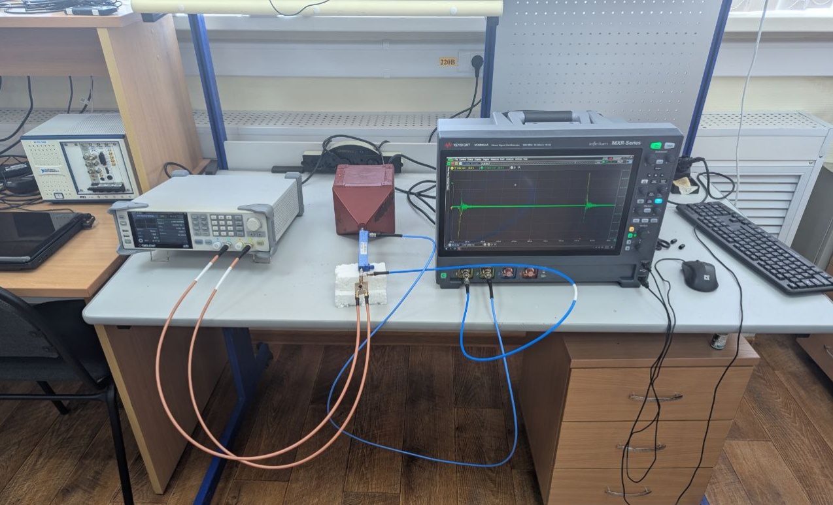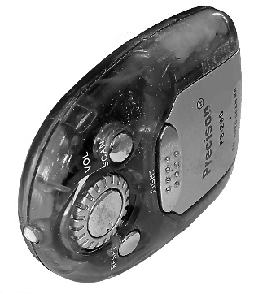
1
2
3
4
5
(а)
E
H
k
(б)
- Измерительная установка нелинейного рассеяния видеоимпульсных электромагнитных волн малоразмерными объектами (а): 1 – генератор Siglent АКИП-3428/3; 2 – формирователь противополярных импульсов; 3 – направленный ответвитель Mini-Circuits ZUDC20-183+; 4 – TEM-камера; 5 – осциллограф реального времени Keysight MXR054A и объект зондирования FM-приемник Precision PS-298 (б)
0
5
10
15
20
25
–400
–200
0
200
400
Напряженность поля, В/м
Время, нс
(а)
0
2
4
6
8
–60
0
60
–0.6
0
0.6
30
–30
Нелинейность, мВ
Время, нс
(б)
0.3
–0.3
Отклик, В
- Тестовые сигналы (а) и отклики объекта (б): сплошная линия – нелинейный отклик, штриховая линия – общий отклик

Установка измерения нелинейного рассеяния сверхширокополосных сигналов
Для уточнения амплитудной характеристики были выполнены измерения нелинейного отклика малоразмерного электронного устройства. На рис. 1а приведена фотография использованной измерительной установки. Особенностью установки является выделение в рассеянном сигнале со сплошным спектром нелинейной составляющей отклика.
Основное отличие установки от описанной в [7] заключается в формировании зондирующего сигнала. Ступенчатое противополярное воздействие получено с помощью генератора сигнала произвольной формы (ГСПФ) Siglent АКИП3428/3 (поз. 1) с формирователем противополярных импульсов (поз. 2). В текущей конфигурации установки формирователь питается от двух включенных параллельно выходов ГСПФ [8]. Через направленный ответвитель Mini-Circuits ZUDC20-183+ (поз. 3), для отделения отраженной от исследуемого объекта волны, тестовые сигналы подаются в TEM-камеру [9] (поз. 4), где расположен исследуемый объект. Тестовые сигналы и отклики объекта регистрируются осциллографом реального времени Keysight MXR054A (поз. 5). Прошедшая через ТЕМ-камеру волна терминируется в согласованной нагрузке.
В качестве объекта зондирования был выбран малоразмерный FM-приемник Precision PS-298 (рис. 1б).
Напряженность падающего поля вычисляется из зарегистрированных тестовых сигналов с учетом площади поперечного сечения TEM-камеры S_{c}
(0.0172 м²) [4]:
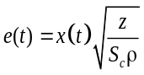, (1)
где x(t) – напряжение тестовых сигналов на входе TEM-камеры, z – волновое сопротивление среды, ρ – волновое сопротивление TEM-камеры (50 Ом).
Как говорилось ранее, принцип измерения нелинейного отклика объекта основан на воздействии на него двумя ступенчатыми сигналами близкой формы и противоположной полярности. Если объект содержит электронные компоненты, то отклики объекта на тестовые сигналы оказываются различными. Эта разница и регистрируется как сигнал нелинейного отклика.
Для построения экспериментальной амплитудной характеристики в режиме сверхширокополосного воздействия были взяты напряженности ступенчатого поля в диапазоне 100…390 В/м. Нижняя граница определяется чувствительностью установки к нелинейному отклику, а верхняя – максимальным напряжением на выходе формирователя импульсов
(18.5 В). На рис. 2а приведены противополярные тестовые сигналы с максимальной амплитудой напряженности поля (~390 В/м). На рис. 2б приведен общий и нелинейный отклики объекта на данный тестовый сигнал. Вертикальный маркер изображает область первой (прямой) волны в ТЕМ-камере. В этой области гарантировано отсутствие влияния реверберации в камере.
100
0.1
1
10
100
1000
Напряженность поля, В/м
Потенциал, мВ
- Экспериментальная (ромбы) и аппроксимирующая (сплошная кривая) амплитудные характеристики потенциала нелинейного отклика FM-приемника Precision PS-298
Экспериментальная амплитудная характеристика представляет собой монотонно возрастающую зависимость (рис. 3, ромбы) до напряженности поля, равной 390 В/м, связи с тем, что измерительная установка не способна достигать больших величин напряженности поля.

Предлагаемая аппроксимация амплитудной характеристики
Предлагается провести аппроксимацию экспериментальной зависимости (рис. 3, ромбы) для оценивания характера амплитудной характеристики при дальнейшем увеличении напряженности поля.
Известный в гармонической локации подход к аппроксимации амплитудных характеристик состоит в использовании функции вида [6, 10]:
ε(e) = a(e)e^{n(e)}, (2)
где ε – амплитуда потенциала нелинейного отклика объекта, e – амплитуда напряженности зондирующего поля, a – коэффициент, определяющий эффективность рассеяния, n – показатель степенной зависимости нелинейного отклика от напряженности поля. В этой формуле величины a и n являются функциями от напряженности поля.
На наш взгляд, польза от представления (2) состоит только в возможности по значению n(e) определить порядок степенной зависимости нелинейного отклика от величины зондирующего поля. Интерпретация значения n(e) также не вызывает сложностей – с увеличением напряженности поля значение этой функции уменьшается, стремясь к нулю в области насыщения амплитудной характеристики. Функцию a(e) же интерпретировать крайне сложно, поскольку даже размерность ее значений меняется при изменении показателя n. При этом числовые значения a(e) меняются весьма сильно (на несколько порядков), что не соответствует изменениям энергетической эффективности нелинейного рассеяния волны объектом. Кроме того, для использования в компьютерной модели функции a(e) и n(e) сами нуждаются в аналитической аппроксимации.
Более простой и лучше соответствующий характеру нелинейных зависимостей в электронных приборах подход состоит, на наш взгляд, в том, чтобы на начальном участке амплитудной характеристики установить фиксированный порядок аппроксимации. В нашем случае она основана на четной степени полинома, поскольку при одинаковой амплитуде противополярных тестовых сигналов выделяются только четные степени нелинейности. Экспериментальным данным лучше всего соответствует четвертая степень показательной зависимости:
ε(e) = a e⁴. (3)
Коэффициент a определяется минимизацией невязки аппроксимации (3) с экспериментальной амплитудной характеристикой в диапазоне относительно небольших напряженностей (примерно до 250 В/м). Он получился равным 3.28×10⁻¹²м⁴/В³.
Основная идея предлагаемой аппроксимации амплитудной характеристики заключается во введении предельного значения ε_{макс} для потенциала нелинейного отклика объекта. Предельное значение описывает наблюдаемое в эксперименте уменьшение крутизны амплитудной характеристики объекта при увеличении амплитуды тестового воздействия. Такое ограничение амплитудной характеристики можно реализовать в рамках формулы (4). В данной формуле на малых напряженностей поля амплитудная характеристика с ограничением ε*(e) совпадает с базовой характеристикой ε(e). На больших напряженностях поля ε*(e) приближается к предельному значению ε_{макс}, никогда не превышая ее, и обеспечивает переход от режима роста к режиму насыщения.
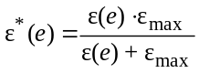, (4)
где ε(e) – базовая амплитудная характеристика (3), ε*(e) – амплитудная характеристика с ограничением.
Параметр ε_{макс} определяется по минимуму невязки аппроксимации (4) с экспериментальной амплитудной характеристикой в области больших напряженностей (более 250 В/м). В нашем случае ε_{макс} = 62 мВ. На рис. 3, сплошной кривой приведена аппроксимирующая амплитудная характеристика при указанных значениях a и ε_{макс}. Аналитический характер зависимости позволяет продлить ее в область больших напряженностей. На рис. 3 она изображена до напряженности 950 В/м. При увеличении напряженности тестового поля потенциал нелинейного отклика по абсолютной величине возрастает до напряженностей ~700 В/м, после чего рост нелинейного отклика почти прекращается.
Важно также предсказывать нелинейный отклик в отношении к общему отклику объекта, поскольку нелинейные искажения в приемном тракте определяются именно общим откликом. Зависимость относительного нелинейного отклика от напряженности поля можно получить из представленных на рис. 3 функций, если учесть постоянную эффективную электрическую длину объекта зондирования, определяющую его линейный отклик. Из экспериментов мы определили, что для приемника Precision PS-298 электрическая длина равна 1.77 мм. На рис. 4 изображены экспериментальная (ромбы) и аппроксимирующая (сплошная кривая) амплитудные характеристики относительного нелинейного отклика FM-приемника Precision PS-298.
100
0.1
1
10
1000
Напряженность поля, В/м
Отн. нелинейность, %
- Экспериментальная (ромбы) и аппроксимирующая (сплошная кривая) амплитудные характеристики относительного нелинейного отклика FM-приемника Precision PS-298
Видно, что рассеянная волна возрастает с увеличением тестового поля, однако в относительном выражении наблюдается максимум, который равен 5.4 % и наблюдается при напряженности поля около 500 В/м.
В разработанной ранее модели [4] использовалась простая степенная аппроксимация амплитудной характеристики (рис. 5, штриховая кривая). Данная модель предполагала монотонный рост нелинейного отклика по формуле ε ~ e³. Сравнивая эту зависимость с новой аппроксимацией (рис. 5, сплошная кривая) можно видеть, что простая степенная зависимость третьего порядка дает удовлетворительный результат аппроксимации только локально (в диапазоне напряженностей 200…400 В/м). При меньших напряженностях крутизна амплитудной характеристики имеет большую величину (четвертый порядок), а при больших напряженностях амплитудная характеристика быстро насыщается, стремясь к постоянным значениям.

Заключение
В настоящей работе на основе экспериментальных данных нелинейного рассеяния малоразмерным объектом (FM-приемник Precision PS-298) сверхширокополосных сигналов в расширенном диапазоне напряженностей ступенчатого поля (100…390 В/м) уточнена амплитудная характеристика нелинейного рассеивателя. Экспериментальная амплитудная характеристика представляет собой монотонно возрастающую зависимость до значения напряженности поля, равной 390 В/м, так как измерительная установка не способна достигать больших значений напряженностей поля.
Для описания нелинейного рассеяния в области больших напряженностей поля (до 950 В/м) нами была предложена аппроксимация амплитудной характеристики нелинейного рассеяния на основе степенной функции с амплитудным ограничением.
Анализ аппроксимирующей амплитудной характеристики позволил сделать два ключевых вывода: абсолютный потенциал нелинейного отклика с ростом напряженности поля монотонно возрастает до напряженностей ~700 В/м, после чего рост нелинейного отклика почти прекращается; в относительном выражении наблюдается максимум, равный 5.4 %, при напряженности поля около 500 В/м.
100
0.1
1
10
100
1000
Потенциал, мВ
Напряженность поля, В/м
- Аппроксимирующая (сплошная кривая) и кубическая (штриховая кривая) амплитудные характеристики потенциала нелинейного отклика FM-приемника Precision PS-298
Предлагаемая амплитудная характеристика отличается простотой, прозрачной интерпретацией входящих параметров и позволяет в режиме экстраполяции давать оценку напряженности зондирующего поля, дающую максимальный относительный нелинейный отклик в режиме сверхширокополосного воздействия.

Список литературы
- Авдеев В.Б., Панычев С.Н. Сверхкороткоимпульсная сверхширокополосная нелинейная радиолокация // Телекоммуникации. 2006. № 8. С. 23–27.
- Якубов В.П., Лосев Д.В., Мальцев А.И. Использование сверхширокополосного излучения для диагностики нелинейностей // Журнал радиоэлектроники. 2000. № 3.
- Semyonov E.V. Nonlinear scattering of narrowband and ultra-wideband signals at equal peak intensity // 15th International Scientific-Technical Conference on Actual Problems of Electronic Instrument Engineering (APEIE–2021): Novosibirsk, November 19–21, 2021. P. 295–298.
- Semyonov E.V., Nazarov M.A., Poltorykhin K.M., Berezin A.A., Fateev A.V. Features and behavioral modeling of ultra-wideband signals nonlinear scattering by small-sized electronic devices // IEEE Transactions on Radar Systems. 2025. V. 3. P. 843–851.
- Семенов Э.В., Полторыхин К.М., Березин А.А. Особенности нелинейного рассеяния сверхширокополосных электромагнитных импульсов электронными устройствами с резонансом внутренних цепей // 79 Научно-техническая конференция Санкт-Петербургского НТО РЭС им. А.С. Попова: сб. докладов. Санкт-Петербург, 22–26 апреля 2024 г. 2024. С. 4.
- Горбачев А.А., Ларцов С.В., Тараканков С.П., Чигин Е.П. Амплитудные характеристики нелинейных рассеивателей // Радиотехника и электроника. 1996. Т. 41, № 5. С. 558–562.
- Семенов Э.В., Назаров М.А., Фатеев А.В., Полторыхин К.М., Березин А.А., Поздняков В.С. Измерение нелинейного рассеяния видеоимпульсных электромагнитных волн малоразмерными объектами // Приборы и техника эксперимента. 2024. № 4. С. 115–124.
- Назаров М.А., Семенов Э.В. Увеличение мощности двухтактных обострителей импульсов на диодах с накоплением заряда с применением источника импульсного запирающего напряжения // Радиолокация, навигация и связь: труды XXX Международной научно-технической конференции. Воронеж: Издательский дом ВГУ. Т. 3. С. 317–322.
- Комнатнов М.Е., Газизов Т.Р., Матвеенко О.А. ТЕМ-камера для оценки уровней помехоэмиссии и помехоустойчивости радиоэлектронных средств с возможностью исследования биологических объектов в диапазоне частот до 2ГГц // Технологии электромагнитной совместимости. 2018. № 4. С. 46–56.
- Harger R.O. Harmonic radar systems for near-ground in-foliage nonlinear scatterers // IEEE Transactions on Aerospace and Electronic Systems. 1976. V. AES-12, № 2. P. 230.

